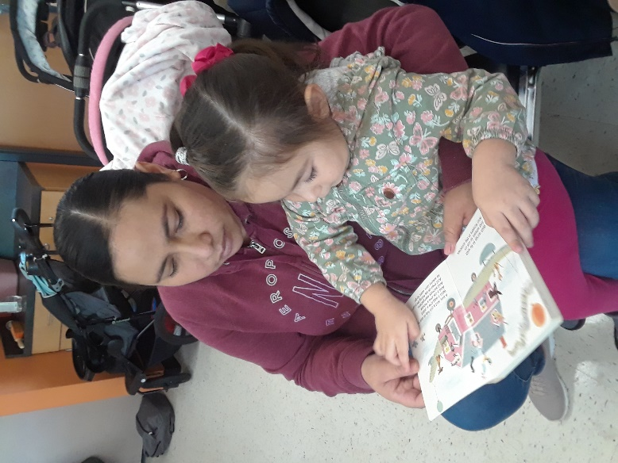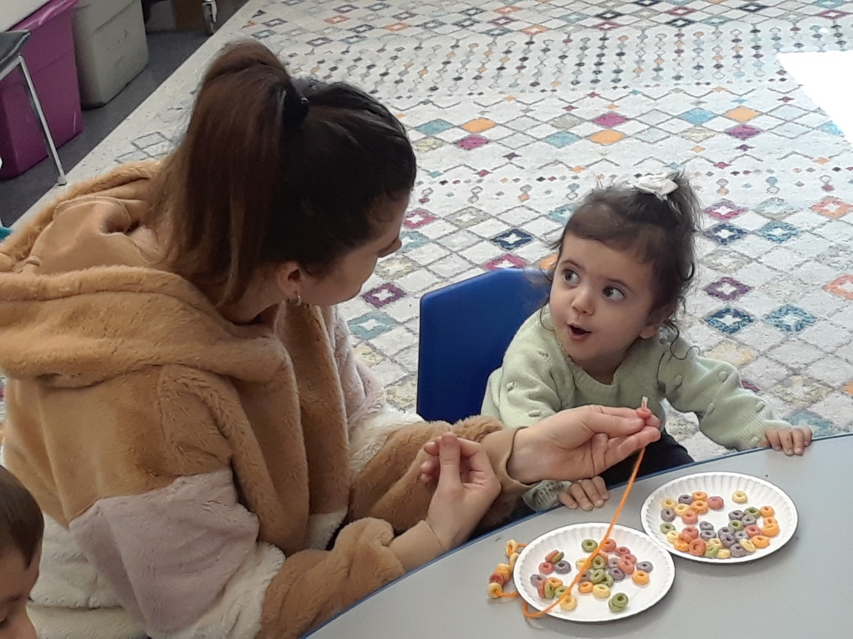

ЭТО НЕ ИЗДАНИЕ ШКОЛЬНОГО ОКРУГА BRISTOL TOWNSHIP. ОКРУГ НЕ УТВЕРЖДАЕТ И НЕ ОПРОВЕРГАЕТ ЕГО СОДЕРЖАНИЕ. ЕСЛИ У ВАС ЕСТЬ ВОПРОСЫ, ОТПРАВЬТЕ СООБЩЕНИЕ ИЛИ ПОЗВОНИТЕ В VITA EDUCATION SERVICES.

**Что такое семейная грамотность?**

◻ Уроки семейной грамотности Виты помогают родителям, изучающим английский язык, приобрести навыки грамотности и воспитания, чтобы помочь своим детям добиться успеха в школе.

**Кто может присоединиться?**

◻ Родители ESL, имеющие хотя бы одного ребенка в возрасте от рождения до 8 лет.

**Что происходит в классе?**

◻ Обучение взрослых (обучение английскому языку), обучение родителей, обучающие занятия для родителей с детьми.

**Где и когда?**

◻ Начальная школа Кистоун, 1800 Кистоун-стрит, Кройдон, Пенсильвания, 19021. Летние занятия начинаются в июле и заканчиваются в середине августа. Вт-Пт. Утром.

◻ Занятия продолжаются в сентябре, с понедельника по четверг (утром или днем в зависимости от уровня) и мероприятия для родителей и детей по пятницам.

РЕГИСТРАЦИЯ

**Позвоните по телефону 215-839-5014 с 26 мая по 23 июня, чтобы обсудить условия и назначить встречу.**

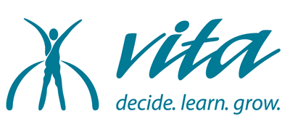

Vita Education Services

**www.VitaEducation.org**

Бесплатные занятия

Уроки семейной грамотности для семьи с английским как вторым языком (ESL) в школьном округе городка Бристоль



Vita Education Services

**www.VitaEducation.org**

**REGISTRATION**

**Call 215-839-5014 between May 26 and June 23 to see   
if you are eligible and to schedule an appointment.**

THIS IS NOT A PUBLICATION OF THE BRISTOL TOWNSHIP SCHOOL DISTRICT. THE DISTRICT NEITHER APPROVES NOR DISAPPROVES THE CONTENTS THEREOF. IF YOU HAVE A CONCERN, WRITE OR TELEPHONE VITA EDUCATION SERVICES.

Family Literacy Classes for English as a Second Language (ESL) Families in the Bristol Township School District

**FREE**

**What is Family Literacy?**

◻  Vita’s Family Literacy classes help ESL parents gain literacy and parenting skills to help their children succeed in school.

**Who Can Join?**

◻  ESL parents with at least one child ages birth to 8 years old

**What happens in Class?**

◻  Adult Education (ESL instruction), parenting education,   
literacy activities for parents and children

**Where and When?**

◻  Keystone Elementary School, 1800 Keystone St., Croydon, Pa. 19021. Summer classes start in July, end mid-August

**Tues- Fri. mornings**

◻  Classes continue in September, sessions Mon-Thurs (depending on level) and parent/child activities on Fridays.